ΔΗΜΟΣ ΠΕΡΑΜΑΤΟΣ
ΚΟΙΝΩΝΙΚΗ ΥΠΗΡΕΣΙΑ

Σας ενημερώνουμε ότι θα πραγματοποιηθούν διανομές για τους ωφελούμενους του προγράμματος ΤΕΒΑ στις κάτωθι ημερομηνίες:
Παρασκευή 08/09/2023 και ώρα 09:00 – 13:00 οι ωφελούμενοι με επώνυμο Α-Ω
Οι ωφελούμενοι μπορούν να προσέλθουν τις παραπάνω ώρες στον Αρμό.
Η παραλαβή των προϊόντων γίνεται με την επίδειξη της ταυτότητας και σε περίπτωση παραλαβής για άλλον ωφελούμενο με εξουσιοδότηση με γνήσιο υπογραφής ή με εξουσιοδότηση χωρίς γνήσιο υπογραφής μαζί με την φωτοτυπία ταυτότητας του ωφελούμενου.
Παρακαλείσθε να έχετε μαζί σας καρότσι μεταφοράς προϊόντων.
ΠΡΟΣΟΧΗ: Δεν υπάρχει δυνατότητα παραλαβής των προϊόντων άλλη ημέρα. Θα υπάρξει τηλεφωνική ειδοποίηση μέσω SMS για όλους τους ωφελούμενους από την κοινωνική υπηρεσία.
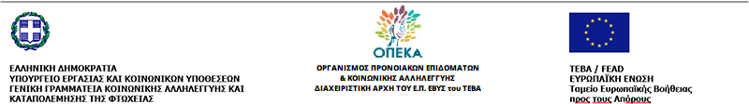
ΕΛΛΗΝΙΚΗ ΔΗΜΟΚΡΑΤΙΑ
ΥΠΟΥΡΓΕΙΟ ΚΟΙΝΩΝΙΚΗΣ ΣΥΝΟΧΗΣ ΚΑΙ ΟΙΚΟΓΕΝΕΙΑΣ

